BẢNG CÂU HỎI KHẢO SÁT
Các nhân tố ảnh hưởng đến ý định tiếp tục sử dụng nền tảng học lập trình trực tuyến của sinh viên ngành Công nghệ thông tin
A. MÔ HÌNH NGHIÊN CỨU
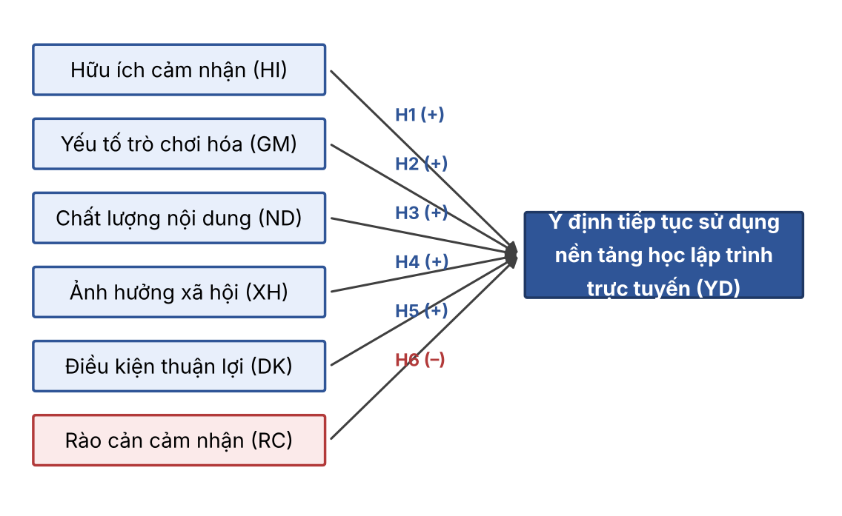
Hình 1. Mô hình nghiên cứu đề xuất
B. BẢNG CÂU HỎI KHẢO SÁT
Xin chào bạn! Nhóm nghiên cứu đang thực hiện khảo sát về việc sử dụng các nền tảng học và luyện lập trình trực tuyến (LeetCode, HackerRank, F8, Udemy, Coursera…) của sinh viên CNTT. Mọi thông tin bạn cung cấp chỉ được sử dụng cho mục đích nghiên cứu và được giữ bí mật. Không có câu trả lời đúng hay sai, rất mong bạn trả lời trung thực theo trải nghiệm của mình.
CÂU HỎI GẠN LỌC
Bạn đã từng sử dụng nền tảng học/luyện lập trình trực tuyến (LeetCode, HackerRank, F8, Udemy, Coursera…) chưa?
☐ Đã từng sử dụng (tiếp tục trả lời) ☐ Chưa từng sử dụng (dừng khảo sát)
THÔNG TIN CÁ NHÂN
Câu 1. Giới tính của bạn?
☐ Nam
☐ Nữ
Câu 2. Bạn đang là sinh viên năm thứ mấy?
☐ Năm thứ nhất
☐ Năm thứ hai
☐ Năm thứ ba
☐ Năm thứ tư trở lên
Câu 3. Chuyên ngành bạn đang theo học?
☐ Kỹ thuật phần mềm
☐ Hệ thống thông tin
☐ An toàn thông tin / Mạng máy tính
☐ Khác (AI, Khoa học dữ liệu…)
Câu 4. Nền tảng học/luyện lập trình trực tuyến mà bạn sử dụng nhiều nhất?
☐ LeetCode / HackerRank
☐ F8 / nền tảng trong nước
☐ Udemy / Coursera
☐ Nền tảng khác (Codecademy, freeCodeCamp, CodeLearn…)
Câu 5. Trung bình mỗi tuần, bạn dành bao nhiêu thời gian luyện tập trên nền tảng?
☐ Dưới 1 giờ/tuần
☐ Từ 1 – dưới 5 giờ/tuần
☐ Từ 5 – dưới 10 giờ/tuần
☐ Từ 10 giờ/tuần trở lên
PHẦN ĐÁNH GIÁ
Xin bạn cho biết mức độ đồng ý với các phát biểu dưới đây bằng cách khoanh tròn vào một con số. Bảng khảo sát sử dụng thang đo Likert 5 mức độ:
1 | 2 | 3 | 4 | 5
Rất không đồng ý | Không đồng ý | Trung lập | Đồng ý | Rất đồng ý

 | HỮU ÍCH CẢM NHẬN | MỨC ĐỘ ĐỒNG Ý
HI1 | Nền tảng giúp tôi nâng cao kỹ năng giải thuật và tư duy lập trình | 1 | 2 | 3 | 4 | 5
HI2 | Nền tảng giúp tôi chuẩn bị tốt hơn cho các vòng phỏng vấn kỹ thuật | 1 | 2 | 3 | 4 | 5
HI3 | Luyện tập trên nền tảng giúp tôi làm bài tập/đồ án trên lớp tốt hơn | 1 | 2 | 3 | 4 | 5
HI4 | Nền tảng giúp tôi tiếp cận nhanh các ngôn ngữ và công nghệ mới | 1 | 2 | 3 | 4 | 5
HI5 | Nhìn chung, nền tảng học lập trình trực tuyến rất hữu ích đối với tôi | 1 | 2 | 3 | 4 | 5
 | YẾU TỐ TRÒ CHƠI HÓA | MỨC ĐỘ ĐỒNG Ý
GM1 | Hệ thống điểm, huy hiệu và cấp độ khiến tôi muốn luyện tập nhiều hơn | 1 | 2 | 3 | 4 | 5
GM2 | Bảng xếp hạng giúp tôi có động lực cạnh tranh với người khác | 1 | 2 | 3 | 4 | 5
GM3 | Chuỗi ngày luyện tập liên tục (streak) giúp tôi duy trì thói quen học | 1 | 2 | 3 | 4 | 5
GM4 | Các cuộc thi lập trình (contest) trên nền tảng hấp dẫn đối với tôi | 1 | 2 | 3 | 4 | 5
 | CHẤT LƯỢNG NỘI DUNG | MỨC ĐỘ ĐỒNG Ý
ND1 | Bài học và bài tập trên nền tảng được thiết kế từ dễ đến khó, có lộ trình rõ ràng | 1 | 2 | 3 | 4 | 5
ND2 | Đề bài trên nền tảng rõ ràng, có ví dụ minh họa và test case đầy đủ | 1 | 2 | 3 | 4 | 5
ND3 | Lời giải và phần giải thích (editorial, video) trên nền tảng dễ hiểu | 1 | 2 | 3 | 4 | 5
ND4 | Nội dung trên nền tảng được cập nhật theo xu hướng công nghệ mới | 1 | 2 | 3 | 4 | 5
ND5 | Nền tảng có đầy đủ nội dung và giao diện bằng tiếng Việt | 1 | 2 | 3 | 4 | 5
 | ẢNH HƯỞNG XÃ HỘI | MỨC ĐỘ ĐỒNG Ý
XH1 | Bạn bè cùng lớp khuyến khích tôi luyện tập trên nền tảng lập trình trực tuyến | 1 | 2 | 3 | 4 | 5
XH2 | Giảng viên khuyến khích sinh viên luyện tập thêm trên các nền tảng trực tuyến | 1 | 2 | 3 | 4 | 5
XH3 | Các anh chị khóa trên/lập trình viên tôi theo dõi đều khuyên nên luyện tập trên nền tảng | 1 | 2 | 3 | 4 | 5
XH4 | Nhà tuyển dụng đánh giá cao ứng viên có thành tích trên các nền tảng lập trình | 1 | 2 | 3 | 4 | 5
 | ĐIỀU KIỆN THUẬN LỢI | MỨC ĐỘ ĐỒNG Ý
DK1 | Tôi có máy tính và kết nối Internet đủ tốt để học và luyện tập trực tuyến | 1 | 2 | 3 | 4 | 5
DK2 | Tôi có đủ kiến thức nền tảng (cấu trúc dữ liệu, ngôn ngữ lập trình) để theo kịp bài học | 1 | 2 | 3 | 4 | 5
DK3 | Tôi có nhiều thời gian rảnh để luyện tập trên nền tảng mỗi tuần | 1 | 2 | 3 | 4 | 5
DK4 | Khi gặp bài khó, tôi dễ dàng tìm được hướng dẫn hoặc người hỗ trợ | 1 | 2 | 3 | 4 | 5
 | RÀO CẢN CẢM NHẬN | MỨC ĐỘ ĐỒNG Ý
RC1 | Rào cản tiếng Anh khiến tôi khó hiểu đề bài và lời giải | 1 | 2 | 3 | 4 | 5
RC2 | Tôi dễ nản khi liên tục làm sai hoặc không giải được bài | 1 | 2 | 3 | 4 | 5
RC3 | Tôi khó duy trì sự tập trung khi tự học trực tuyến | 1 | 2 | 3 | 4 | 5
RC4 | Chi phí các khóa học/gói Premium là gánh nặng đối với tôi | 1 | 2 | 3 | 4 | 5
 | Ý ĐỊNH TIẾP TỤC SỬ DỤNG | MỨC ĐỘ ĐỒNG Ý
YD1 | Tôi sẽ tiếp tục sử dụng nền tảng học lập trình trực tuyến trong thời gian tới | 1 | 2 | 3 | 4 | 5
YD2 | Tôi sẽ giới thiệu nền tảng học lập trình trực tuyến cho bạn bè | 1 | 2 | 3 | 4 | 5
YD3 | Tôi dự định dành nhiều thời gian hơn để luyện tập trên nền tảng trong học kỳ tới | 1 | 2 | 3 | 4 | 5

Xin chân thành cảm ơn bạn đã dành thời gian tham gia khảo sát!

